Se realiza el análisis estático 3D de la máquina ruteadora CNC de 3 grados de libertad. Este análisis se llevará a cabo mediante ecuaciones de equilibrio estático aplicadas a cada uno de los actuadores, los cuales son tornillos de potencia en este caso. No será necesario utilizar ecuaciones de equilibrio nodal, dado que los pares de rotación son todos binarios.
El sistema original de la máquina es un mecanismo de 8 barras, con 9 pares de rotación binarios.
Se establece un sistema lineal de ecuaciones que consta de 27 ecuaciones de cuerpo y 27 incógnitas. De estas, las 27 incógnitas corresponden a las reacciones de los pares de rotación.
Este enfoque nos permitirá identificar los valores generados en diversas configuraciones para las reacciones, proporcionando una comprensión detallada de las fuerzas y reacciones involucradas en el sistema de la máquina ruteadora CNC.

Objetivo del cálculo:
- Determinar los valores de las reacciones en diversas configuraciones.

Variables del modelo de calculo:
efe= Reacciones del efector
Ax = Reacción del nodo A en x
Ay = Reacción del nodo A en x
Az = Reacción del nodo A en x
Bx = Reacción del nodo B en y
By = Reacción del nodo B en y
Bz = Reacción del nodo B en y
Cx = Reacción del nodo C en z
Cy = Reacción del nodo C en z
Cz = Reacción del nodo C en z
Ex = Reacción del nodo E en y
Ey = Reacción del nodo E en y
Ez = Reacción del nodo E en y
Fx = Reacción del nodo F en z
Fy = Reacción del nodo F en z
Fz = Reacción del nodo F en z
Gx = Reacción del nodo G en x
Gy = Reacción del nodo G en x
Gz = Reacción del nodo G en x
Hx = Reacción del nodo H en y
Hy = Reacción del nodo H en y
Hz = Reacción del nodo H en y
Ix = Reacción del nodo I en z
Iy = Reacción del nodo I en z
Iz = Reacción del nodo I en z
Jx = Reacción del nodo J en x
Jy = Reacción del nodo J en x
Jz = Reacción del nodo J en x
efx= Componente en X del efector
efy= Componente en Y del efector
efz= Componente en Z del efector
l1= Barra 1
l2= Barra 2
l3= Barra 3
l4= Barra 4
l5= Barra 5
l6= Barra 6
l7= Barra 7
Φ1= Angulo de la barra 1 con respecto al GCS
Φ2= Angulo de la barra 2 con respecto al GCS
Φ3= Angulo de la barra 3 con respecto al GCS
Φ4= Angulo de la barra 4 con respecto al GCS
Φ5= Angulo de la barra 5 con respecto al GCS
Φ6= Angulo de la barra 6 con respecto al GCS
GCx= Distancia en X entre los nodos G y C
GCz= Distancia en Z entre los nodos G y C
GJx= Distancia en X entre los nodos G y J
GJz= Distancia en Z entre los nodos G y J
Gfx= Distancia en X entre el nodo G y el efector
Gfz= Distancia en Z entre el nodo G y el efector
JCx= Distancia en X entre los nodos J y C
JCz= Distancia en Z entre los nodos J y C
Jfx= Distancia en X entre el nodo J y el efector
Jfz= Distancia en Z entre el nodo J y el efector
Cfx= Distancia en X entre el nodo C y el efector
Cfz= Distancia en Z entre el nodo C y el efector

Imagen del modelo de Calculo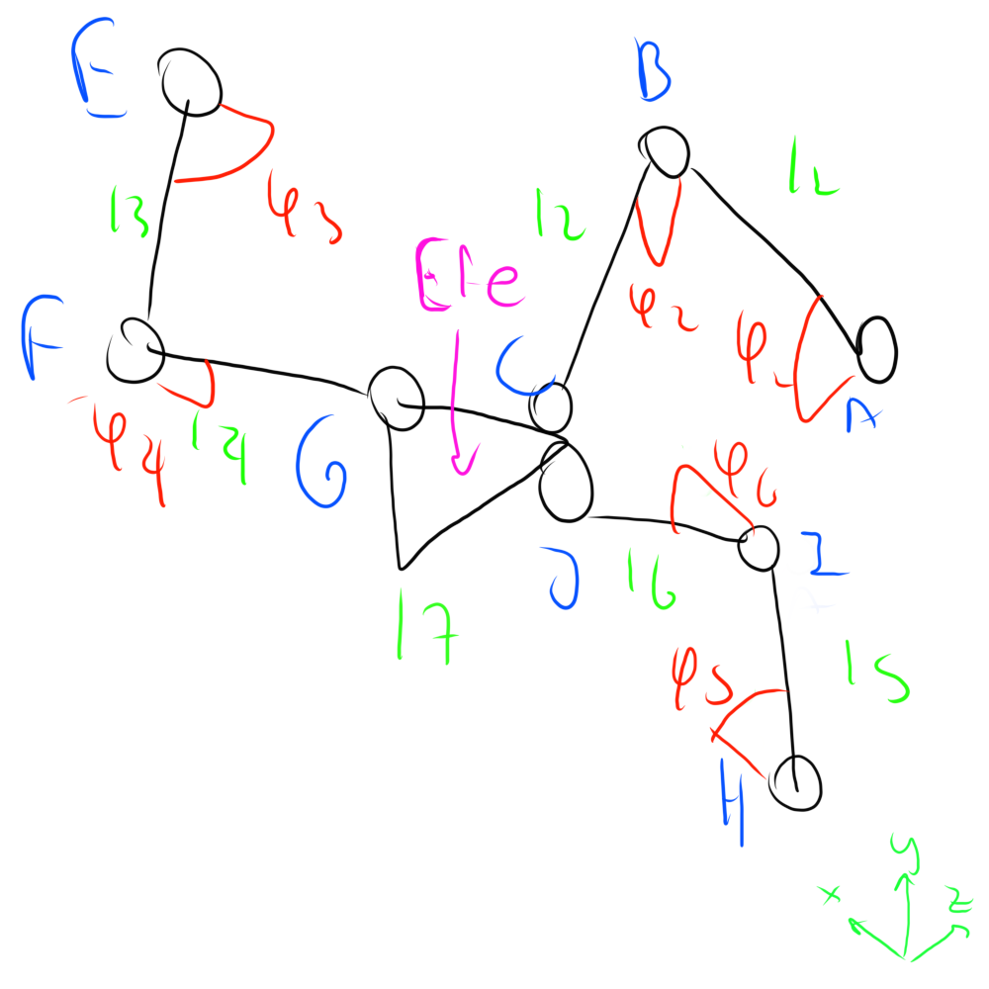

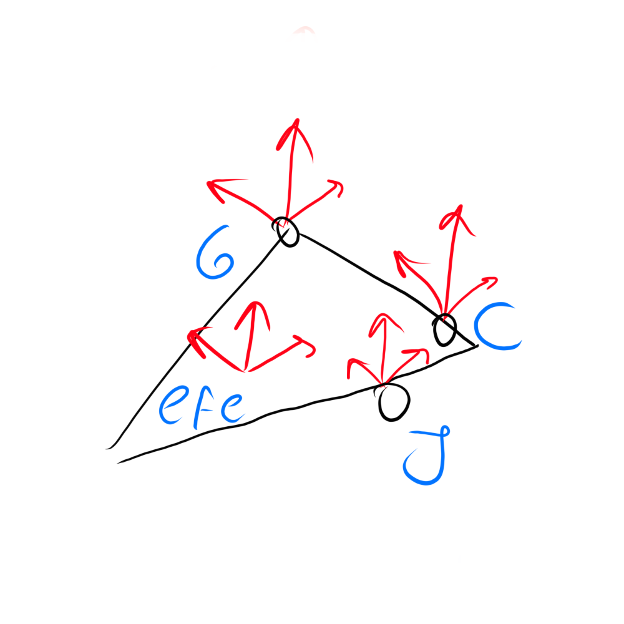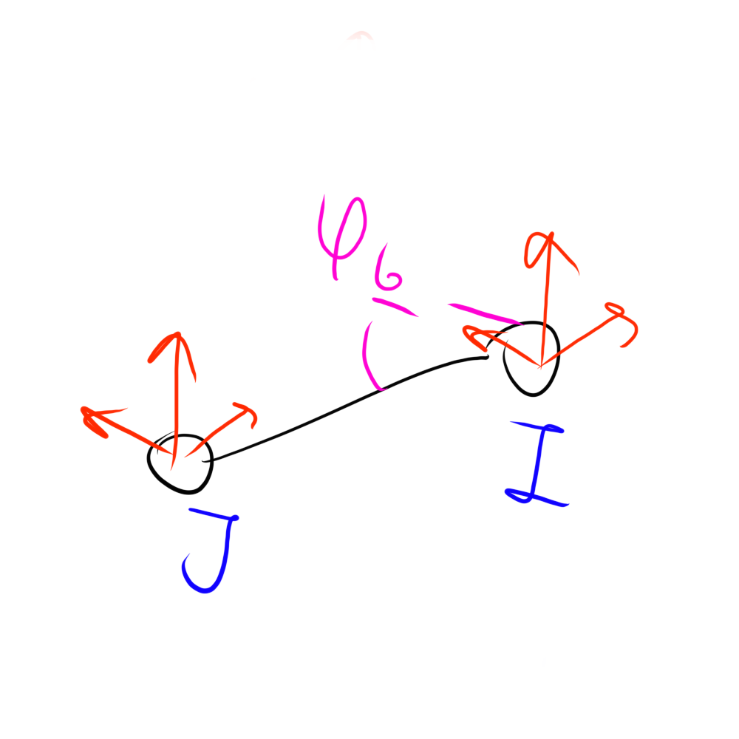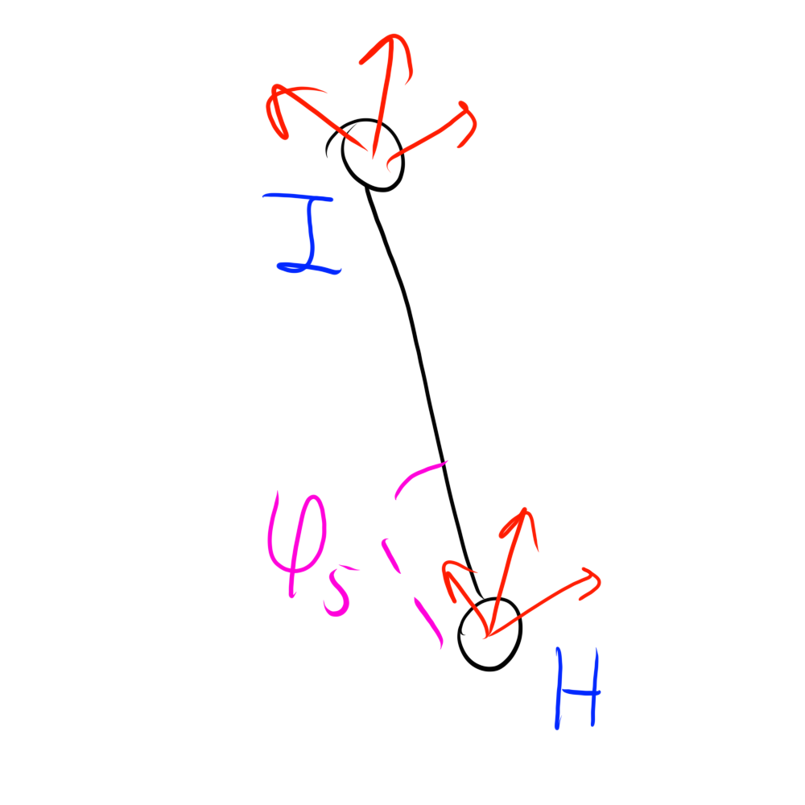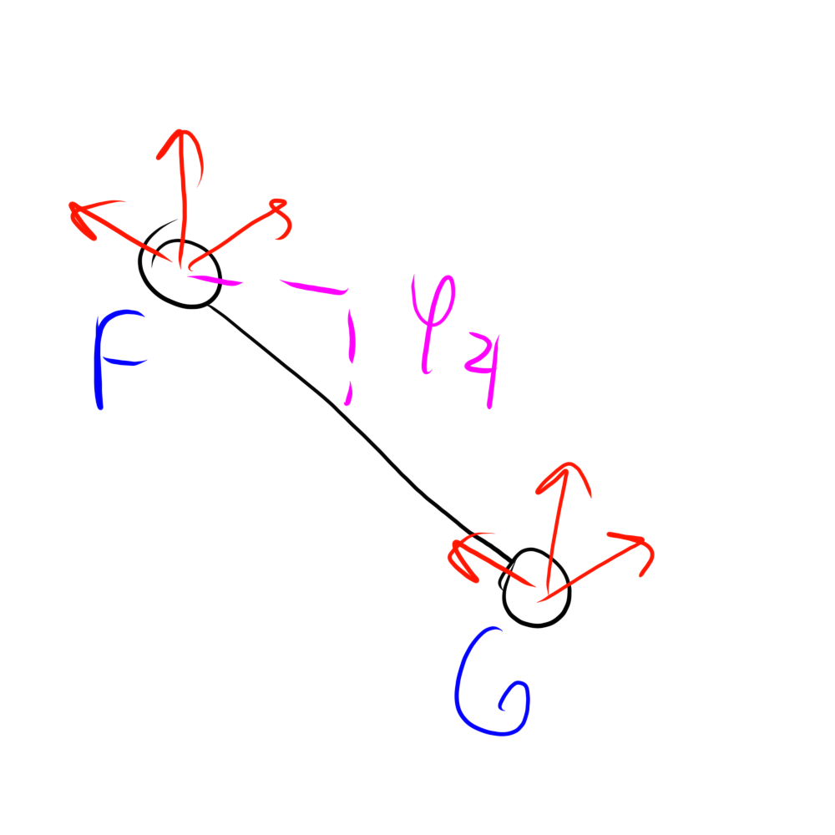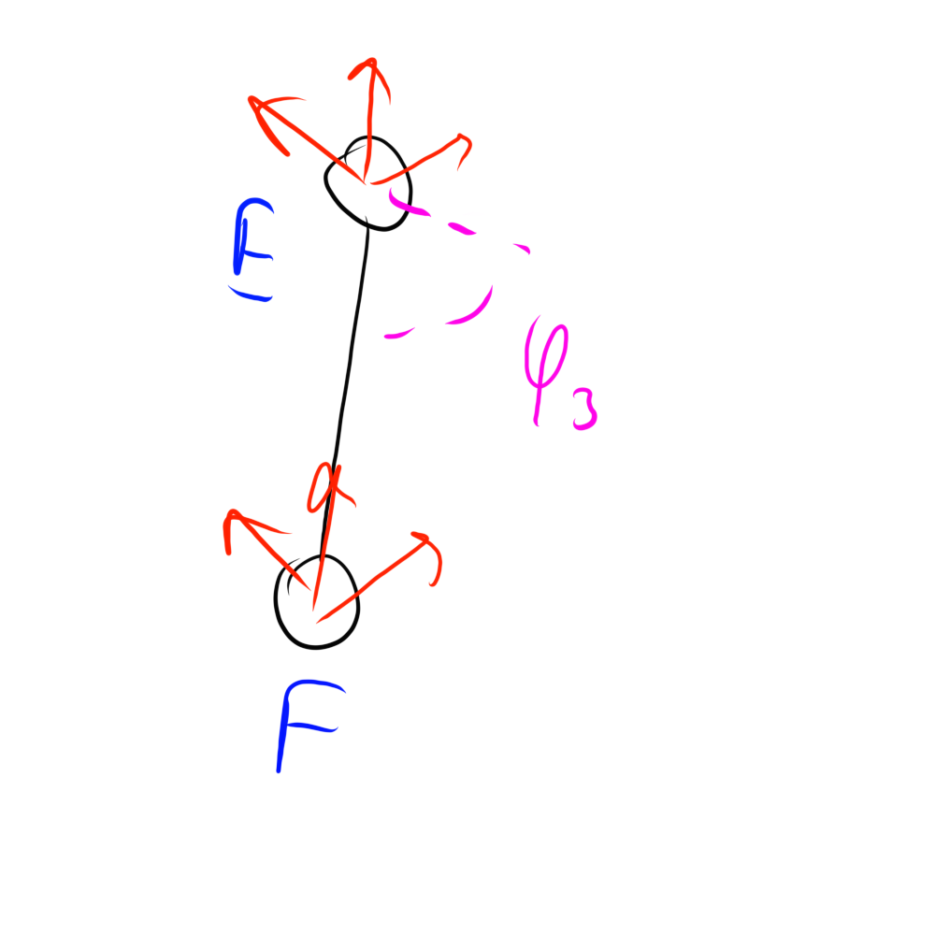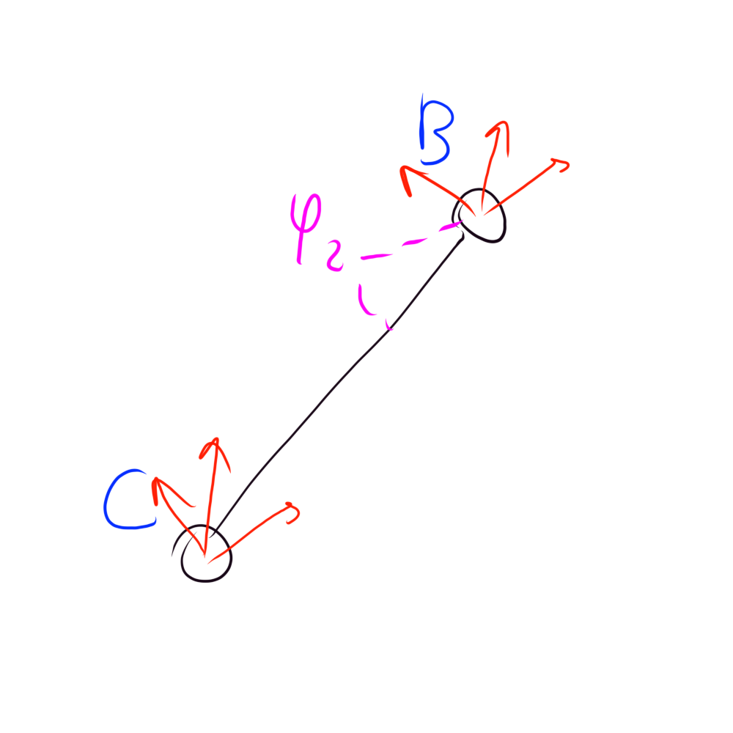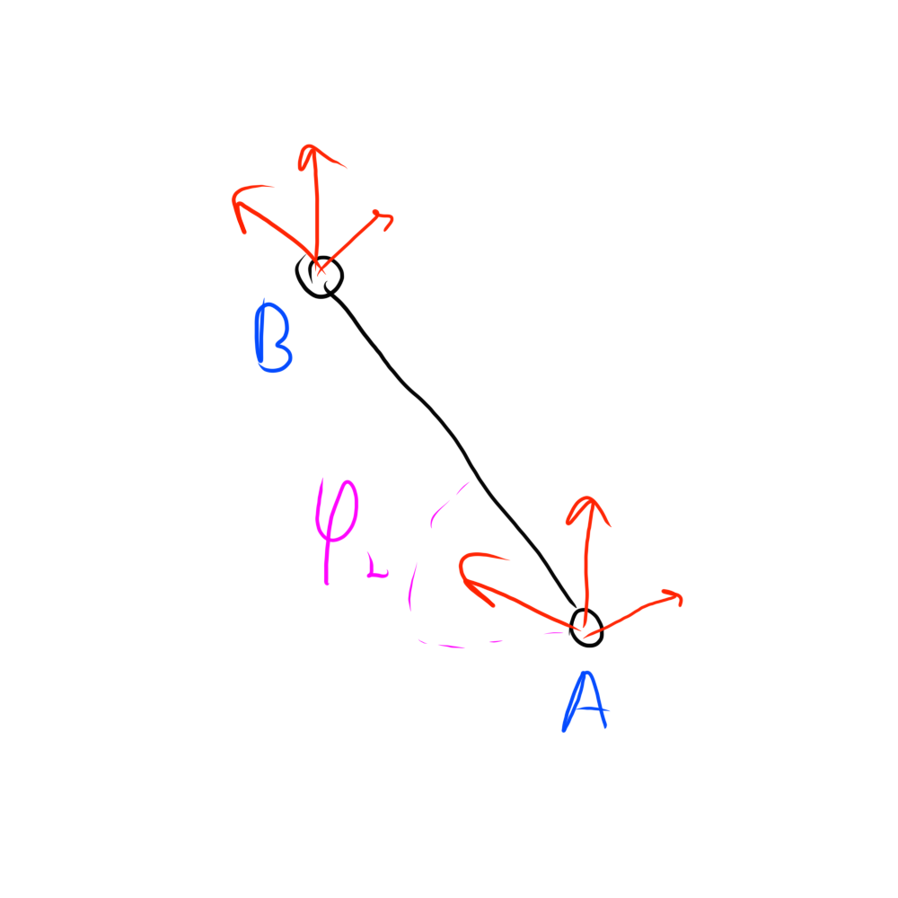
Valores del modelo de calculo
l=li= 240mm
GCx= 130.27mm
GCz= 1mm
GJx= 151.38mm
GJz= 17.5mm
Gfx= 101.38mm
Gfz= 49mm
JCx= 21.11mm
JCz= 18.5mm
Jfx= 50mm
Jfz= 31.5mm
Cfx= 28.89mm
Cfz= 50mm

Modelo de calculo
Barra 1
$$∑F_{x}=A_{x}+B_{x}=0$$
$$∑F_{y}=A_{y}+B_{y}=0$$
$$∑F_{z}=A_{z}+B_{z}=0$$
$$∑Mx=-B_{y^{*}}L*\cos\left(φ_{1}\right)+B_{z}*L*\sin\left(φ_{1}\right)$$
Barra 2
$$∑F_{x}=B_{x}+C_{x}=0$$
$$∑F_{y}=B_{y}+C_{y}=0$$
$$∑F_{z}=B_{z}+C_{z}=0$$
$$∑Mx=-C_{y^{*}}L*\cos\left(φ_{2}\right)+C_{z}*L*\sin\left(φ_{2}\right)$$
Barra 3
$$∑F_{x}=E_{x}+F_{x}=0$$
$$∑F_{y}=E_{y}+F_{y}=0$$
$$∑F_{z}=E_{z}+F_{z}=0$$
$$∑My=F_{x^{*}}L*\cos\left(φ_{3}\right)-F_{z}*L*\sin\left(φ_{3}\right)$$
Barra 4
$$∑F_{x}=F_{x}+G_{x}=0$$
$$∑F_{y}=F_{y}+G_{y}=0$$
$$∑F_{z}=F_{z}+G_{z}=0$$
$$∑My=G_{x^{*}}L*\cos\left(φ_{4}\right)-G_{z}*L*\sin\left(φ_{4}\right)$$
Barra 5
$$∑F_{x}=H_{x}+I_{x}=0$$
$$∑F_{y}=H_{y}+I_{y}=0$$
$$∑F_{z}=H_{z}+I_{z}=0$$
$$∑Mz=-I_{x^{*}}L*\cos\left(φ_{5}\right)+I_{y}*L*\sin\left(φ_{5}\right)$$
Barra 6
$$∑F_{x}=I_{x}+J_{x}=0$$
$$∑F_{y}=I_{y}+J_{y}=0$$
$$∑F_{z}=I_{z}+J_{z}=0$$
$$∑Mz=-J_{x^{*}}L*\cos\left(φ_{6}\right)+J_{y}*L*\sin\left(φ_{6}\right)$$
Barra 7
$$∑F_{x}=C_{x}+G_{x}+J_{x}=0$$
$$∑F_{y}=C_{y}+G_{y}+J_{y}=0$$
$$∑F_{z}=C_{z}+G_{z}+J_{z}=0$$
$$∑Mx=-{ef}_{x}*{Gf}_{z}+{ef}_{z}*{Gf}_{x}+Cz*{GC}_{x}+Cx*{GC}_{z}-Jx*GJz+Jz*GJx$$
$$∑My=efy*Cfz+Gy*GCz+Jy*GJz$$
$$∑Mz=efy*Jfx+Cy*JCx+Gy*GJx$$

Sistema de ecuaciones
A =

B =
X =

Resultados y conclusiones

